**Ambientação e variáveis**

**lógicas**

Protocolo 5 Sistemas Digitais

Grupo: Manuel Gonçalves nº 43087

Bruno Ferreira nº 43056

Jorge Ferreira nº 43073

**Conteúdo**

Objetivos 3

Material a utilizar 3

Experiência 1: Função Lógica AND 4

Experiência 2: Variável lógica 6

Material utilizar: 6

Problemas Encontrados 8

Conclusão 8

# **Objetivos**

Identificar os valores para as tensões de entrada e saída de circuitos integrados TTL e CMOS;

Obter conhecimento prático:

* Medir tensões de entrada e saída de circuitos integrados;
* Familiarização de montagem de circuitos lógicos;
* Interligação de componentes de ambas as famílias de circuitos integrados.

A identificação dos níveis lógicos na medição e análise dos valores das tensões;

Construir e interpretar gráficos e tabelas do comportamento dos circuitos SSI.

# **Material a utilizar**

* Uma placa de ensaio
* Uma fonte de alimentação DC ajustável para +5 V
* Um multímetro analógico ou digital
* Um alicate de corte pequeno
* Um potenciómetro de 1k Ω
* Um CI 7404 e um CI 4069
* Fios rígidos unifilares de 0,5 mm de diâmetro

# 

# **Experiência 1: Teste das tensões de entrada e saída para as portas lógicas TTL**

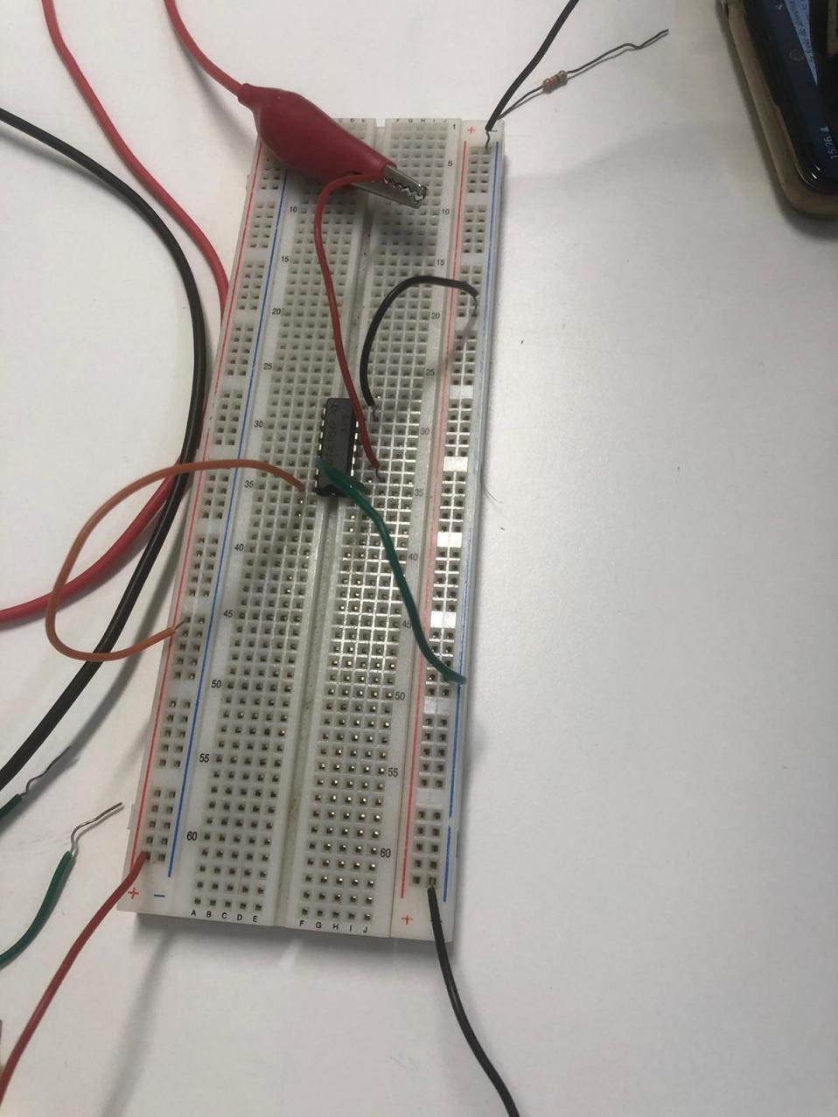Nesta experiência estudamos a verificação dos níveis de tensão de entrada e saída que uma porta lógica TTL reconhece com sendo de um determinado nível lógico, utiliza-se um potenciómetro para ajustar os valores das tensões limites permitidas como níveis lógicos de entrada. Assim, para cada valor de tensão que compara-se o valor obtido com o valor do mesmo parâmetro que é forneci

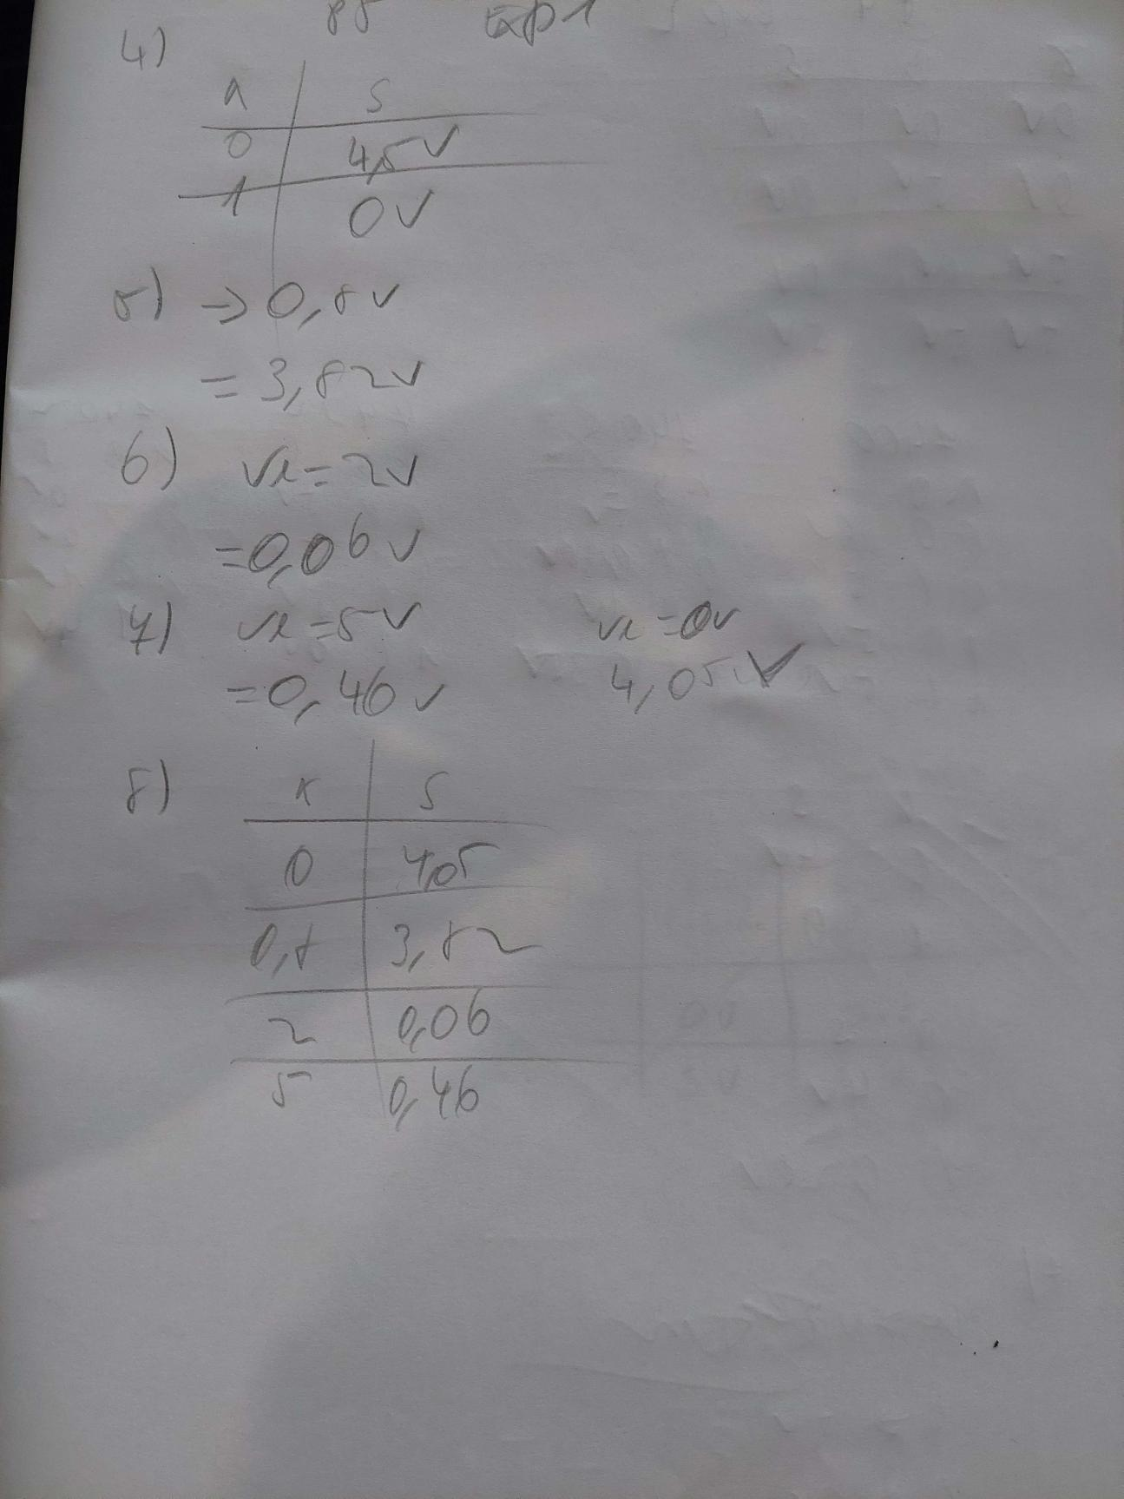

# **Experiência 2: Função Lógica NOR**

Nesta experiência verificamos os valores das tensões de entrada e saída de uma porta CMOS em nível lógico. Para cada valor de tensão que se ajusta à entrada da porta lógica, medimos a tensão de saída. Por fim, fazemos uma comparação entre o valor obtido e o parâmetro equivalente disponível pelo fabricante.

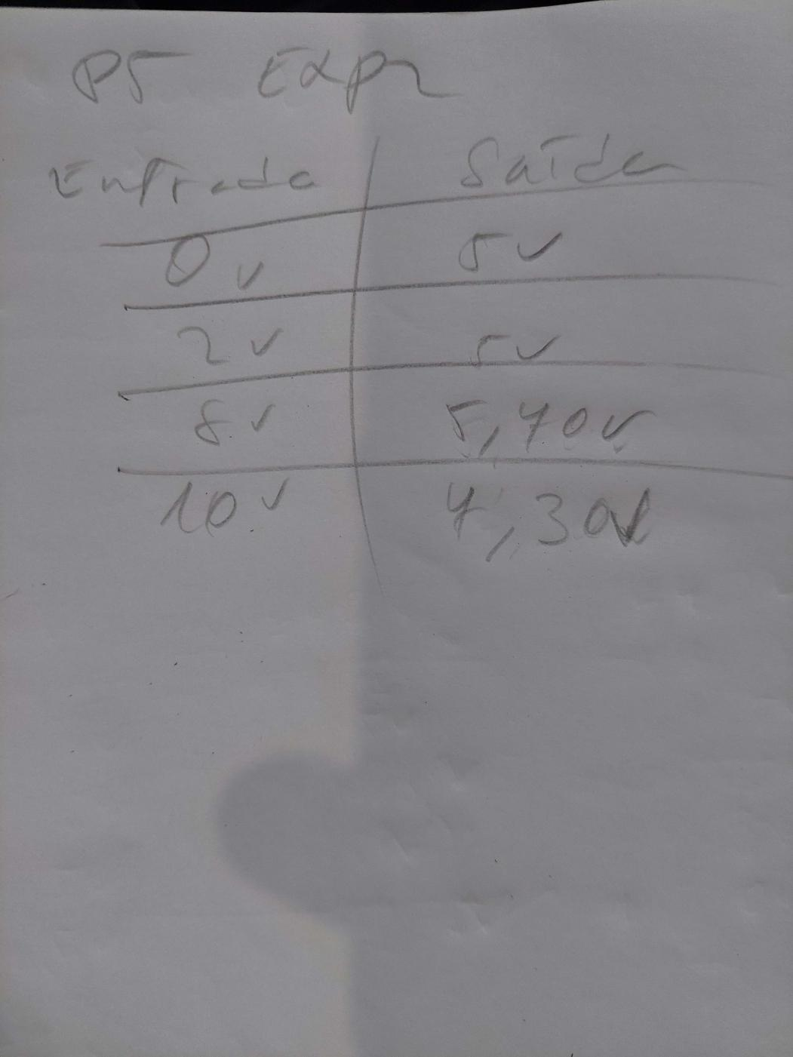

# Problemas Encontrados

Nesta atividade laboratorial não foram encontrados problemas.

# Conclusão

Com estas experiência conseguimos perceber como funcionam as montagens de conexões de um potenciómetro. E aprendemos também sobre os valores de entrada e saída, como as suas variações, que são influenciadas pelos níveis de tensão.